|  |
| --- |
| Einleitung globaler Konflikt  1914 bis 1918  10 Millionen Todesopfer  Der Erste Weltkrieg war ein&nbsp;, der von dauerte. Der Krieg umfasste viele europäische Länder sowie Teile Asiens und Afrikas und forderte etwa .&nbsp;In diesem Arbeitsblatt werden wir die Ursachen, bedeutende Ereignisse und Folgen dieses Krieges untersuchen. Ziel ist es, ein besseres Verständnis für die historischen Zusammenhänge und die Auswirkungen auf unsere heutige Welt zu gewinnen. |

## 👣 Der Weg in den Krieg

Du findest im Folgenden einen Infotext und ein kurzes Video über die Zeit unmittelbar vor Beginn des Ersten Weltkriegs. Mithilfe der Informationen kannst du die beiden Fragen beantworten.

# Eine Chronik der Eskalation

Der Weg in den Ersten Weltkrieg war geprägt von komplexen politischen Spannungen und Bündnissystemen, die letztlich in einen globalen Konflikt mündeten. Zu Beginn des 20. Jahrhunderts war Europa in zwei politische Lager gespalten: die Mittelmächte, bestehend aus Deutschland, Österreich-Ungarn und später Bulgarien und dem Osmanischen Reich, und die Entente, zu der Frankreich, Russland und Großbritannien gehörten. Diese Allianzen wurden durch das Streben nach imperialistischer Macht und territorialer Expansion gestärkt.

Ein bedeutender Auslöser des Krieges war das Attentat von Sarajevo am 28. Juni 1914, bei dem der österreichisch-ungarische Thronfolger Franz Ferdinand ermordet wurde. Diese Tat führte zu einer Kettenreaktion von Ultimaten und Kriegserklärungen. Österreich-Ungarn nutzte das Attentat als Vorwand, um Serbien den Krieg zu erklären. Unterstützt von Deutschland durch den sogenannten „Blankoscheck“, fühlte sich Österreich-Ungarn sicher genug, um militärisch gegen Serbien vorzugehen.

Russland, das als Schutzmacht der Slawen Serbien unterstützte, mobilisierte seine Streitkräfte. Dies führte zu einer weiteren Eskalation, als Deutschland Russland den Krieg erklärte und somit eine Reihe von Kriegserklärungen auslöste. Am 1. August 1914 befanden sich die europäischen Großmächte im Kriegszustand, und der Einmarsch deutscher Truppen in Belgien veranlasste Großbritannien, ebenfalls in den Krieg einzutreten.

Dieser komplexe politische und militärische Prozess endete mit dem Beginn des Ersten Weltkrieges, einer der verheerendsten Konflikte des 20. Jahrhunderts.

Quelle: Landeszentrale für politische Bildung Baden-Württemberg

|  |  |
| --- | --- |
|  | Youtube: Der Weg zum Ersten Weltkrieg I musstewissen Geschichte  To watch the youtube video just scan the QR code.  https://www.youtube.com/watch?v=uCGJr448RgI |

### 📋 Arbeitsauftrag

Bearbeite die beiden Aufgaben und nutze dafür die Informationen aus dem Text und aus dem Video.

Diskutiere die Rolle der Allianzen und Bündnisse bei der Eskalation des Konflikts, der zum Ersten Weltkrieg führte.

___________________________________________________________________

___________________________________________________________________

___________________________________________________________________

Erkläre, welche Bedeutung das Attentat von Sarajevo für den Ausbruch des Ersten Weltkriegs hatte.

___________________________________________________________________

___________________________________________________________________

___________________________________________________________________

## 🔎 Einblick in den Krieg

In dem Zeitungsartikel erfährst du mehr über ein gewähltes Ereignis im Verlauf des Ersten Weltkriegs. Lies dir den Artikel durch und beantworte im Anschluss die Fragen.

## Im Schatten der Schlacht

Die Schlacht von Tannenberg im August 1914 war ein entscheidender Moment im Ersten Weltkrieg. Die deutsche 8. Armee, unter Führung von Paul von Hindenburg und Erich Ludendorff, besiegte die zahlenmäßig überlegene russische Narew-Armee. Dank der Entschlüsselung russischer Funkbefehle und der Überlegenheit der deutschen Artillerie gelang es, über 90.000 russische Soldaten gefangen zu nehmen.

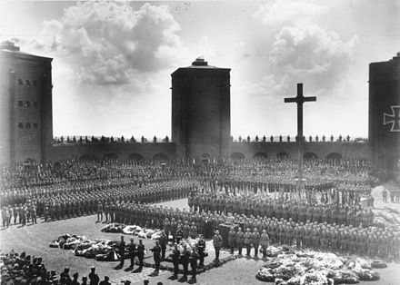

Paul von Hindenburg am Tannenberg-Denkmal. Quelle: Wikipedia

Diese Schlacht beruhigte die deutsche Bevölkerung und stärkte das Vertrauen in die militärische Führung. Der daraus resultierende Personenkult um Hindenburg symbolisierte die deutsche Sehnsucht nach einer starken Führungsperson. Die Euphorie über diesen Sieg führte zu einem gesteigerten Nationalgefühl und legte den Grundstein für Hindenburgs Machtübernahme als Oberbefehlshaber.

Nach Tannenberg zog sich die russische Armee zurück, und der Krieg verlagerte sich weiter. Die Folgen der Schlacht waren jedoch nicht nur militärisch: Sie stärkte die Position der Mittelmächte und beeinflusste die politische und psychologische Kriegssituation nachhaltig. Die folgenden Jahre des Krieges waren geprägt von weiteren Machtkämpfen und der Suche nach Frieden.

Die Schlacht von Tannenberg bleibt ein bedeutendes Beispiel für die komplexen Wechselwirkungen von Militärstrategie und politischer Propaganda im Ersten Weltkrieg. Sie zeigt, wie ein militärischer Sieg den nationalen Zusammenhalt stärken und langfristige Auswirkungen auf die Gesellschaft haben kann.

### 📋 Arbeitsauftrag

Bearbeite die beiden Aufgaben mithilfe der Informationen aus dem Zeitungsartikel.

Skizziere den Verlauf der Schlacht von Tannenberg und nenne die wichtigsten Faktoren, die zum deutschen Sieg führten.

___________________________________________________________________

___________________________________________________________________

___________________________________________________________________

Erkläre die Auswirkungen der Schlacht von Tannenberg auf die deutsche Gesellschaft und die politische Landschaft während des Ersten Weltkriegs.

___________________________________________________________________

___________________________________________________________________

___________________________________________________________________

## ⌛ Die Nachkriegszeit

Dir haben drei Personen Sprachnachrichten zu Ereignissen nach dem Ende des Ersten Weltkrieges hinterlassen. Hör dir die Nachrichten von Sophie, Felix und Laura an und bearbeite im Anschluss die Aufgabe. Fülle dann den angefügten Zeitstrahl aus, indem du alle Informationen erfasst. Füge selbstständig den Zeitpunkt und das Ereignis aus dem Zeitungsartikel ein.

|  |  |
| --- | --- |
|  | Audio Content  To listen to audio content just scan the QR code and listen to it on the digital worksheet.  https://to-teach.ai/worksheet/ej42egPYhJ0SNap8Gek2 |

|  |  |
| --- | --- |
|  | Audio Content  To listen to audio content just scan the QR code and listen to it on the digital worksheet.  https://to-teach.ai/worksheet/ej42egPYhJ0SNap8Gek2 |

|  |  |
| --- | --- |
|  | Audio Content  To listen to audio content just scan the QR code and listen to it on the digital worksheet.  https://to-teach.ai/worksheet/ej42egPYhJ0SNap8Gek2 |

Skizziere die langfristigen wirtschaftlichen, territorialen und politischen Folgen des Ersten Weltkriegs.

___________________________________________________________________

___________________________________________________________________

___________________________________________________________________

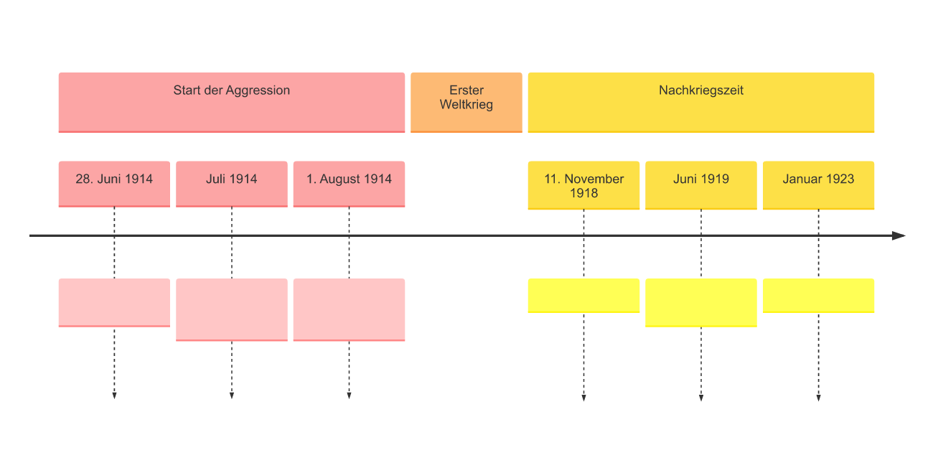

## 💡 Bonus

Das folgende Video von "MrWissen2go" bietet dir eine kurze Zusammenfassung der Schuldfrage des Ersten Weltkriegs. Schau dir das Video an und bearbeite im Anschluss die Aufgabe.

|  |  |
| --- | --- |
|  | Youtube: Erster Weltkrieg I Die Schuldfrage I musstewissen Geschichte  To watch the youtube video just scan the QR code.  https://www.youtube.com/watch?v=OlrbhFmjIoY |

### 📋 Schreibe einen kurzen Text zur vorgegebenen Fragestellung.

Diskutiere die verschiedenen Thesen zur Schuld am Ausbruch des Ersten Weltkriegs. Welche Argumente findest du am überzeugendsten? Beziehe dabei die Informationen aus dem Arbeitsblatt mit ein und formuliere deine eigene Meinung.

___________________________________________________________________

___________________________________________________________________

___________________________________________________________________